Travaux pratiques - Segmentation des topologies réseau en sous-réseaux

1. Objectifs

Parties 1 à 5, pour chaque topologie du réseau :

* Déterminer le nombre de sous-réseaux
* Concevoir un système d’adressage approprié
* Attribuer des adresses et des paires de masques de sous-réseau aux interfaces des périphériques
* Vérifier l’utilisation de l’espace d’adressage réseau disponible et étudier le potentiel de croissance future.

1. Contexte/scénario

À partir d’une topologie de réseau donnée, il est important de pouvoir déterminer le nombre de sous-réseaux nécessaires. Au cours de ces travaux pratiques, plusieurs topologies de scénario seront fournies, de pair avec une adresse et un masque réseau de base. Vous allez subdiviser l’adresse réseau et fournir un schéma d’adressage IP qui recevra le nombre de sous-réseaux illustrés dans le diagramme de topologie. Vous devez déterminer le nombre de bits à emprunter, le nombre d’hôtes par sous-réseau et le potentiel de croissance conformément aux instructions.

1re partie : Topologie du réseau A

Dans la première partie, vous avez reçu l’adresse réseau 192.168.10.0/24 à segmenter en sous-réseaux, avec la topologie suivante. Déterminez le nombre de réseaux nécessaires, puis concevez le schéma d’adressage approprié.

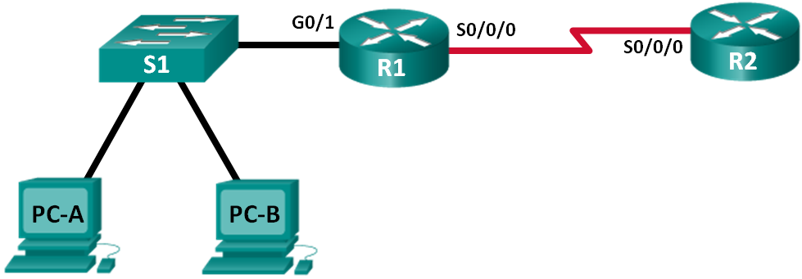

1. Déterminez le nombre de sous-réseaux dans la topologie de réseau A.
   * 1. Quel est le nombre de sous-réseaux ? ___________
     2. combien de bits devez-vous emprunter pour créer le nombre nécessaire de sous-réseaux ? _________
     3. Combien d’adresses d’hôte utilisables par sous-réseau propose ce schéma d’adressage ? ________
     4. Quel est le nouveau masque de sous-réseau au format décimal à point ? ___________
     5. quel est le nombre de sous-réseaux disponibles pour une utilisation ultérieure ? _______________
2. Notez les informations du sous-réseau.

Complétez la table suivante ci-après avec les informations des sous-réseaux :

|  |  |  |  |  |
| --- | --- | --- | --- | --- |
| N° de  sous-réseau | Adresse de sous-réseau | Première adresse d’hôte utilisable | Dernière adresse d’hôte utilisable | Adresse de diffusion |
| 0 |  |  |  |  |
| 1 |  |  |  |  |
| 2 |  |  |  |  |
| 3 |  |  |  |  |
| 4 |  |  |  |  |
| 5 |  |  |  |  |

1. Topologie du réseau B

La topologie du réseau de la première partie a été étendue pour faciliter l’ajout du routeur R3 et de son réseau associé, comme illustré dans la topologie suivante. Utilisez l’adresse réseau 192.168.10.0/24 pour fournir des adresses aux périphériques réseau, puis concevez un nouveau schéma d’adressage pour prendre en charge les besoins supplémentaires du réseau.

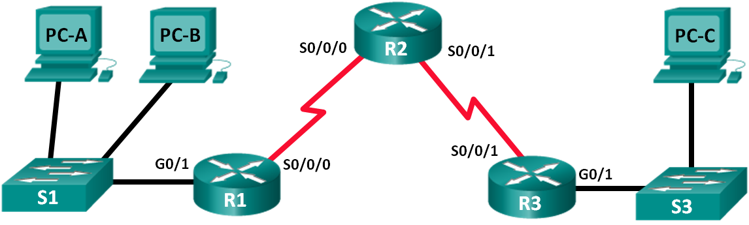

1. Déterminez le nombre de sous-réseaux dans la topologie de réseau B.
   * 1. Quel est le nombre de sous-réseaux ? ___________
     2. Combien de bits devez-vous emprunter pour créer le nombre nécessaire de sous-réseaux ? _________
     3. Combien d’adresses d’hôte utilisables par sous-réseau propose ce schéma d’adressage ? _________
     4. Quel est le nouveau masque de sous-réseau au format décimal à point ? _______________________
     5. Quel est le nombre de sous-réseaux disponibles pour une utilisation ultérieure ? _______________
2. Notez les informations du sous-réseau.

Complétez la table suivante ci-après avec les informations des sous-réseaux :

|  |  |  |  |  |
| --- | --- | --- | --- | --- |
| N° de  sous-réseau | Adresse de sous-réseau | Première adresse d’hôte utilisable | Dernière adresse d’hôte utilisable | Adresse de diffusion |
| 0 |  |  |  |  |
| 1 |  |  |  |  |
| 2 |  |  |  |  |
| 3 |  |  |  |  |
| 4 |  |  |  |  |
| 5 |  |  |  |  |
| 6 |  |  |  |  |
| 7 |  |  |  |  |

1. Topologie du réseau C

La topologie a changé à nouveau avec un nouveau réseau local ajouté à R2 et une liaison redondante entre R1 et R3. Utilisez l’adresse réseau 192.168.10.0/24 pour fournir des adresses aux périphériques réseau. Fournissez également un schéma d’adressage IP qui prendre en compte ces périphériques supplémentaires. Pour cette topologie, affectez un sous-réseau à chaque réseau.

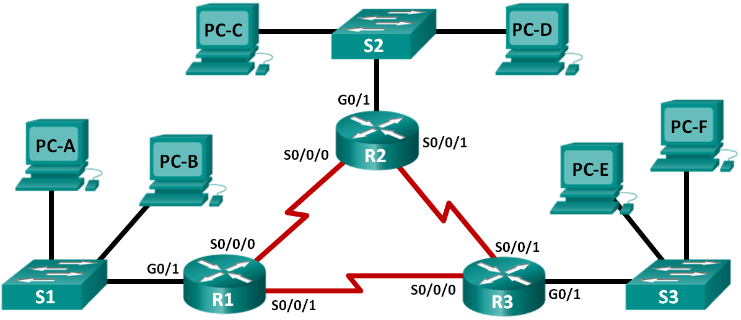

1. Déterminez le nombre de sous-réseaux dans la topologie de réseau C.
   * 1. Quel est le nombre de sous-réseaux ? ___________
     2. Combien de bits devez-vous emprunter pour créer le nombre nécessaire de sous-réseaux ? _________
     3. Combien d’adresses d’hôte utilisables par sous-réseau propose ce schéma d’adressage ? _________
     4. Quel est le nouveau masque de sous-réseau au format décimal à point ? _________________________
     5. quel est le nombre de sous-réseaux disponibles pour une utilisation ultérieure ? _______________
2. Notez les informations du sous-réseau.

Complétez la table suivante ci-après avec les informations des sous-réseaux :

|  |  |  |  |  |
| --- | --- | --- | --- | --- |
| N° de  sous-réseau | Adresse de sous-réseau | Première adresse d’hôte utilisable | Dernière adresse d’hôte utilisable | Adresse de diffusion |
| 0 |  |  |  |  |
| 1 |  |  |  |  |
| 2 |  |  |  |  |
| 3 |  |  |  |  |
| 4 |  |  |  |  |
| 5 |  |  |  |  |
| 6 |  |  |  |  |
| 7 |  |  |  |  |
| 8 |  |  |  |  |
| 9 |  |  |  |  |
| 10 |  |  |  |  |

1. Attribuez des adresses aux périphériques des sous-réseaux.
   * 1. Complétez la table suivante avec les adresses IP et les masques de sous-réseau pour chaque interface du routeur :

|  |  |  |  |
| --- | --- | --- | --- |
| Périphérique | Interface | Adresse IP | Masque de  sous-réseau |
| R1 | GigabitEthernet 0/1 |  |  |
|  | Serial 0/0/0 |  |  |
|  | Serial 0/0/1 |  |  |
| R2 | GigabitEthernet 0/1 |  |  |
|  | Serial 0/0/0 |  |  |
|  | Serial 0/0/1 |  |  |
| R3 | GigabitEthernet 0/1 |  |  |
|  | Serial 0/0/0 |  |  |
|  | Serial 0/0/1 |  |  |

* + 1. Complétez la table suivante avec les adresses IP et les masques de sous-réseau pour les périphériques du réseau local (LAN) comme illustré dans la topologie.

|  |  |  |  |  |
| --- | --- | --- | --- | --- |
| Périphérique | Interface | Adresse IP | Masque de sous-réseau | Passerelle par défaut |
| PC-A | Carte réseau |  |  |  |
| PC-B | Carte réseau |  |  |  |
| S1 | VLAN 1 |  |  |  |
| PC-C | Carte réseau |  |  |  |
| PC-D | Carte réseau |  |  |  |
| S2 | VLAN 1 |  |  |  |
| PC-E | Carte réseau |  |  |  |
| PC-F | Carte réseau |  |  |  |
| S3 | VLAN 1 |  |  |  |

1. Topologie du réseau D

Le réseau a été modifié pour prendre en compte les changements au sein de l’organisation. L’adresse réseau 192.168.10.0/24 est utilisée pour fournir les adresses du réseau.

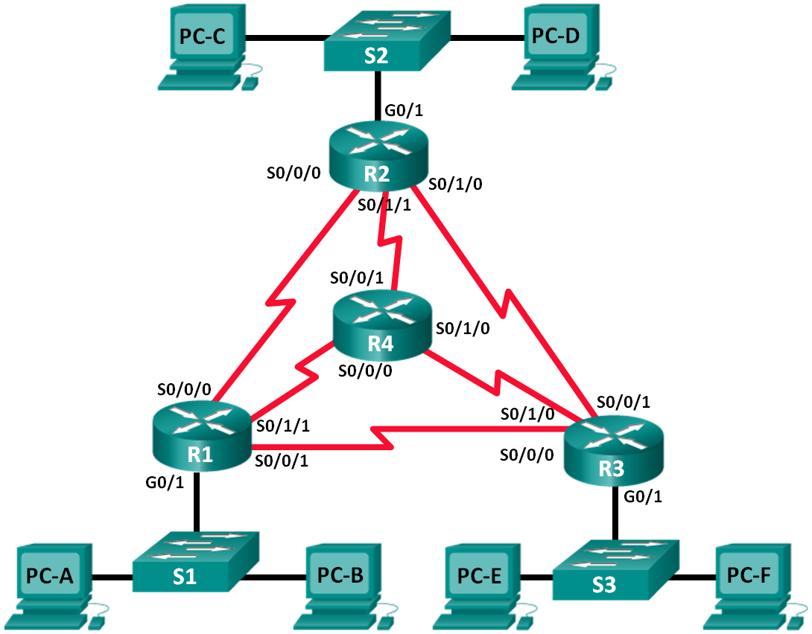

1. Déterminez le nombre de sous-réseaux dans la topologie de réseau D.
   * 1. Quel est le nombre de sous-réseaux ? ___________
     2. Combien de bits devez-vous emprunter pour créer le nombre nécessaire de sous-réseaux ? _________
     3. Combien d’adresses d’hôte utilisables par sous-réseau propose ce schéma d’adressage ? _________
     4. Quel est le nouveau masque de sous-réseau au format décimal à point ? _________________________
     5. Quel est le nombre de sous-réseaux disponibles pour une utilisation ultérieure ? _______________
2. Notez les informations du sous-réseau.

Complétez la table suivante ci-après avec les informations des sous-réseaux.

|  |  |  |  |  |
| --- | --- | --- | --- | --- |
| N° de  sous-réseau | Adresse de sous-réseau | Première adresse d’hôte utilisable | Dernière adresse d’hôte utilisable | Adresse de diffusion |
| 0 |  |  |  |  |
| 1 |  |  |  |  |
| 2 |  |  |  |  |
| 3 |  |  |  |  |
| 4 |  |  |  |  |
| 5 |  |  |  |  |
| 6 |  |  |  |  |
| 7 |  |  |  |  |
| 8 |  |  |  |  |
| 9 |  |  |  |  |
| 10 |  |  |  |  |
| 11 |  |  |  |  |
| 12 |  |  |  |  |
| 13 |  |  |  |  |
| 14 |  |  |  |  |
| 15 |  |  |  |  |
| 16 |  |  |  |  |
| 17 |  |  |  |  |

1. Topologie du réseau E

L’entreprise a l’adresse réseau 172.16.128.0/17 à diviser de la façon illustrée dans la topologie suivante. Vous devez choisir un schéma d’adressage pouvant accueillir le nombre de réseaux et d’hôtes dans la topologie.

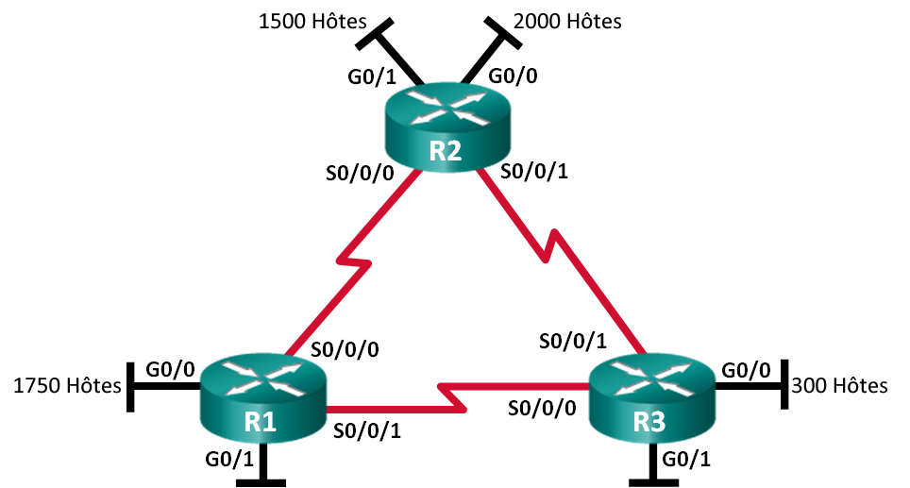

1. Déterminez le nombre de sous-réseaux dans la topologie de réseau E.
   * 1. Quel est le nombre de sous-réseaux ? ___________
     2. Combien de bits devez-vous emprunter pour créer le nombre nécessaire de sous-réseaux ? _________
     3. Combien d’adresses d’hôte utilisables par sous-réseau propose ce schéma d’adressage ? __________
     4. Quel est le nouveau masque de sous-réseau au format décimal à point ? _________________________
     5. Quel est le nombre de sous-réseaux disponibles pour une utilisation ultérieure ? _______________
2. Notez les informations du sous-réseau.

Complétez la table suivante ci-après avec les informations des sous-réseaux :

| N° de  sous-réseau | Adresse de sous-réseau | Première adresse d’hôte utilisable | Dernière adresse d’hôte utilisable | Adresse de diffusion |
| --- | --- | --- | --- | --- |
| 0 |  |  |  |  |
| 1 |  |  |  |  |
| 2 |  |  |  |  |
| 3 |  |  |  |  |
| 4 |  |  |  |  |
| 5 |  |  |  |  |
| 6 |  |  |  |  |
| 7 |  |  |  |  |
| 8 |  |  |  |  |
| 9 |  |  |  |  |
| 10 |  |  |  |  |
| 11 |  |  |  |  |
| 12 |  |  |  |  |
| 13 |  |  |  |  |
| 14 |  |  |  |  |
| 15 |  |  |  |  |
| 16 |  |  |  |  |
| 17 |  |  |  |  |

1. Attribuez des adresses aux périphériques des sous-réseaux.
   * 1. Complétez la table suivante avec les adresses IP et les masques de sous-réseau pour chaque interface du routeur :

|  |  |  |  |
| --- | --- | --- | --- |
| Périphérique | Interface | Adresse IP | Masque de  sous-réseau |
| R1 | GigabitEthernet 0/0 |  |  |
|  | GigabitEthernet 0/1 |  |  |
|  | Serial 0/0/0 |  |  |
|  | Serial 0/0/1 |  |  |
| R2 | GigabitEthernet 0/0 |  |  |
|  | GigabitEthernet 0/1 |  |  |
|  | Serial 0/0/0 |  |  |
|  | Serial 0/0/1 |  |  |
| R3 | GigabitEthernet 0/0 |  |  |
|  | GigabitEthernet 0/1 |  |  |
|  | Serial 0/0/0 |  |  |
|  | Serial 0/0/1 |  |  |

1. Remarques générales
   1. De quelles informations avez-vous besoin pour définir un modèle d’adressage adapté à un réseau ?

_______________________________________________________________________________________

_______________________________________________________________________________________

* 1. Une fois que les sous-réseaux ont été affectés, les adresses hôte seront-elles toutes utilisées dans chaque sous-réseau ?

_______________________________________________________________________________________

_______________________________________________________________________________________